МАРШРУТ УРОКА

«В гости к весне»

Этап 1. Парк культуры и отдыха. Досуговый центр «Звезда»

Этап 2. Парк культуры и отдыха. Вход в дендрарий.

Этап 3. Парк культуры и отдыха. Дендрарий.

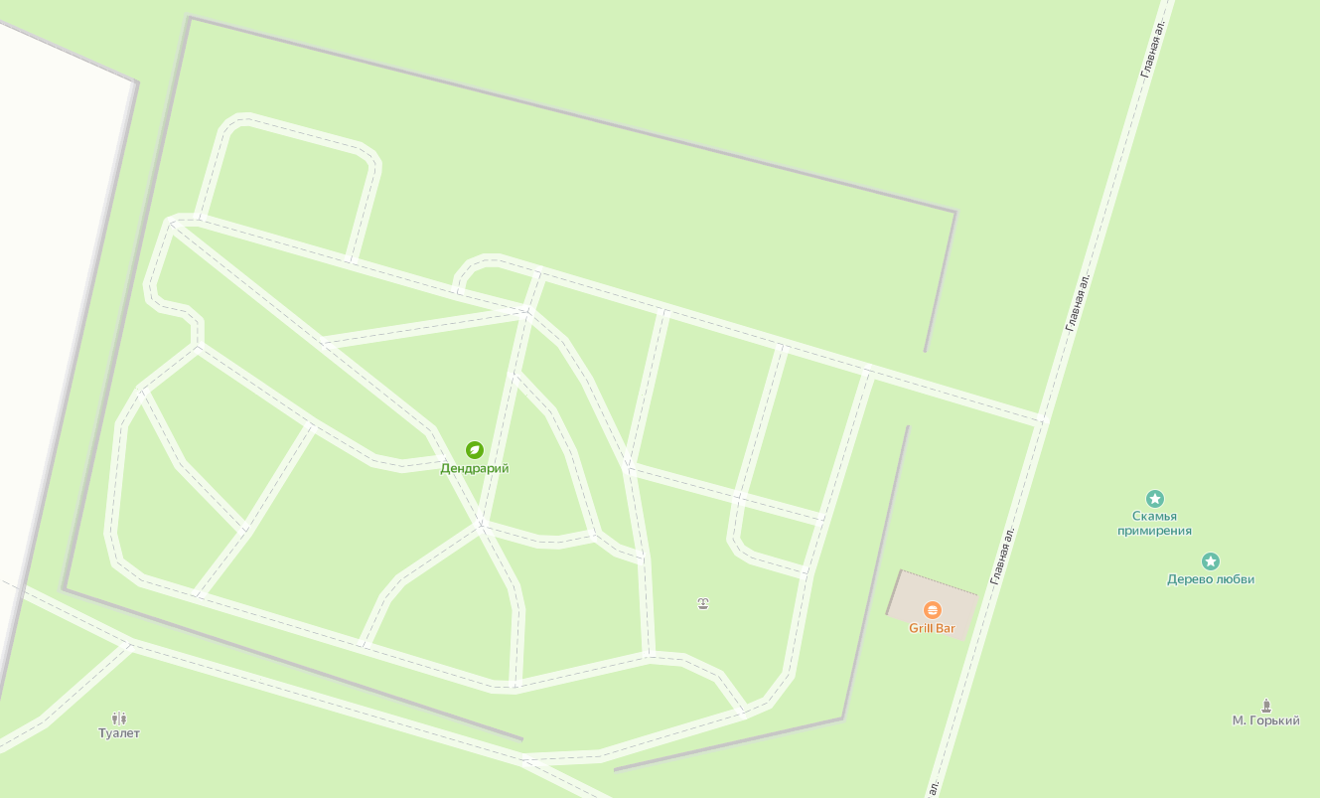

Досуговый центр «Звезда»